Путешествие

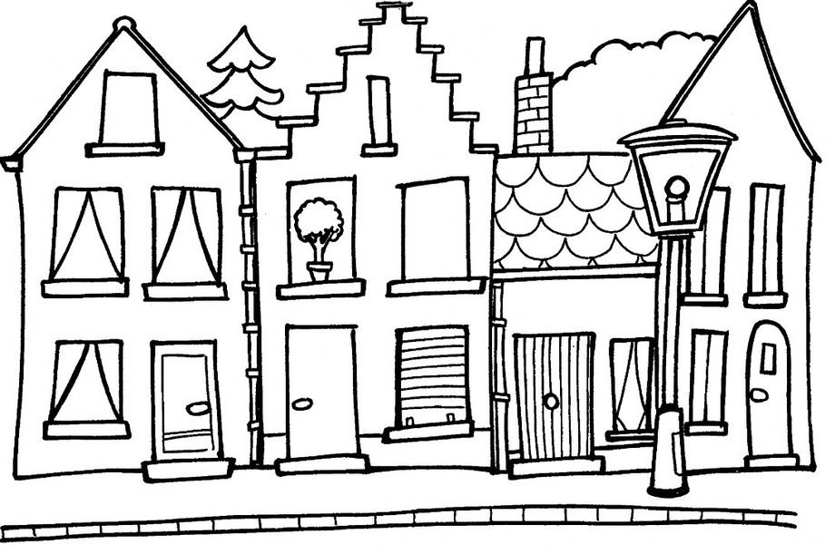в город Признакус

Дорогие жители Земли!

Мы живем в городе Признакус. Мы любим собирать разные предметы и составлять из них коллекции, но часто не можем решить, в какую коллекцию нужно поместить тот или иной предмет. Без вашей помощи нам не обойтись!

Помогите нам решить эту проблему!

Заранее благодарны, счетоводы города Признакус.

Помогите счетоводу!

В третью кучку счетовод решил складывать фигуры, которые не подходят ни к первой, ни ко второй кучке. Помогите счетоводу разложить остальные фигуры в эти же кучки. Приклейте их на лист в подходящих местах.

|  |  |  |
| --- | --- | --- |
|  |  |  |

Бим собирает только жёлтые фигуры, Бом – только квадраты. Чтобы не ссориться, фигуры, подходящие для обоих счетоводов, они складывают в общую коллекцию. Помогите Биму и Бому собрать их коллекции.

|  |  |  |
| --- | --- | --- |
| Бим | Бом | общая |
|  |  |  |

Под воздействием магического кристалла фигуры могут изменяться. Помогите счетоводам определить, какие фигуры на рисунках пропущены. Нарисуйте их на своих местах.

Магический кристалл

Магический кристалл

Тип собирает все фигуры не зеленого цвета, а Топ – все фигуры, кроме квадратов. Помогите Типу и Топу отобрать фигуры для их коллекций.

|  |  |  |
| --- | --- | --- |
| Тип | Топ | общая |
|  |  |  |

**Измени сначала цвет, а затем форму**.

**Измени сначала размер, а затем цвет**.